
ИНФОРМАЦИОННОЕ ПИСЬМО 

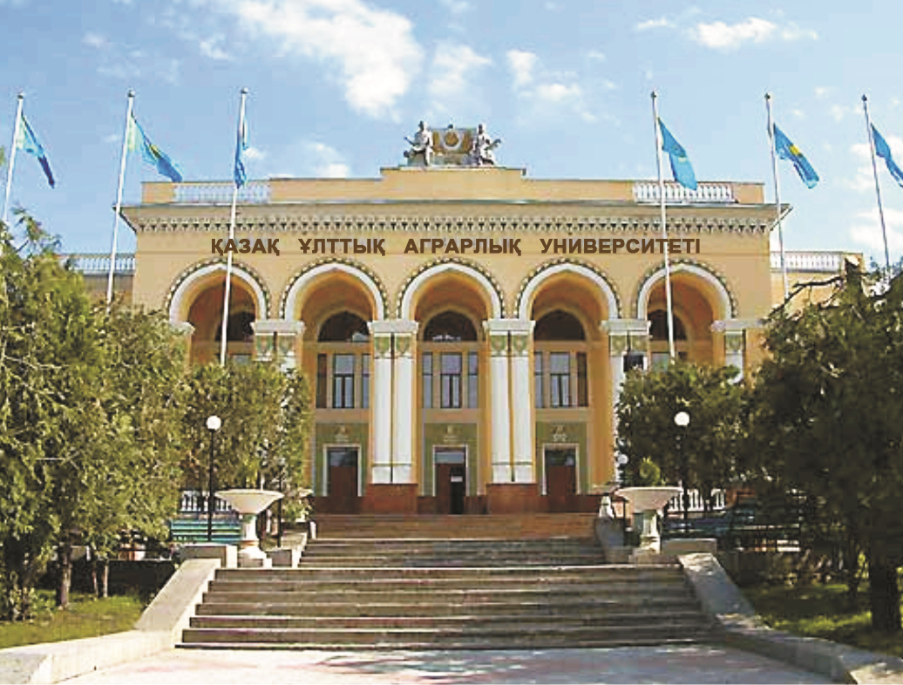

Уважаемые обучающиеся и молодые ученые!

с 11 февраля по 23 февраля 2019 года
Казахский национальный аграрный университет проводит
Международную Зимнюю школу - 2019

Международная Зимняя Школа - 2019 проводится по направлениям:
- «Управление водными ресурсами» - руководитель школы, академик НАН РК, д.э.н., профессор Есполов Тлектес Исабаевич
- «Зеленая экономика» - руководитель школы, академик НАН РК, д.э.н., профессор Тиреуов Канат Маратович
- «Ветеринария» - руководитель школы, академик НАН РК, д.в.н., профессор Иванов Николай Петрович
- «Технология производства продукции животноводства» - руководитель школы, академик НАН РК, д.с.х.н., профессор Садыкулов Толеухан Садыкулович
- «Биотехнология и пищевая безопасность» - руководитель школы, д.б.н., профессор Серикбаева Асия Демеухановна
- «Инновационные технологии и технические средства в сельском хозяйстве» - руководитель школы, к.т.н., профессор Бекбосынов Серик
- «Управление природными ресурсами» – руководитель школы, академик НАН РК, д.э.н., профессор Байзаков Сабит Байзакович
- «Агроинновация в растениеводстве» - руководитель школы, д.с.х.н., профессор Калдыбаев Сагынбай Калдыбаевич
- «Агротуризм» - руководитель школы, академик НАН РК, д.э.н., профессор Сулейменов Женисбек Жумагалиевич

Целью Международной Зимней школы-2019 является – получение новых знаний, практических навыков, освоение инновационных технологий и методик проведения научных исследований.
Краткая аннотация. Магистрантам, докторантам и молодым ученым предоставляется уникальная возможность участвовать в зимней школе, повысить уровень знаний и приобрести практические навыки.
В программу входят лекции, мастер/тренинг-классы и круглые столы, которые позволят сформировать профессиональные и межличностные компетенции у обучающихся.
Интернациональная команда преподавателей Зимней школы представлены профессионалами самого высокого уровня - ведущеми отечественными и зарубежными учеными, представителями отраслевых НИИ и производства.

Выездные практические занятия будут проводиться в условиях: ГУ «Балхаш-Алакульская бассейновая инспекция по регулированию использования и охране водных ресурсов», РГП «Бартогайское водохранилище и Большой Алматинский Канал имени Д.А.Кунаева», ГКП «Холдинг Алматы Су», ТОО «КазНИИ экономики агропромышленного комплекса и развитие сельских территорий», РГП «Региональная ветеринарная лаборатория г.Алматы», ТОО НПЦ «Антиген», Агропромышленный комплекс Казахстана ТОО «Байсерке Агро», ТОО «КазНИИЖИК», ТОО «КазНИИ механизации и электрификации сельского хозяйства», РГП «Научный центр противоинфекционных болезней», РГП «КазНИИ проблем биологической безопасности». А также в Казахстанско-Японском, Казахстанско-Корейском, Казахстанско–Белорусском агроинженерном, Водном и других инновационных центрах Казахского национального аграрного университета. К участию в работе Зимней Школы приглашаются активные исследователи из сферы АПК. Организаторы будут рады видеть в числе участников и наиболее продвинутых магистрантов и докторантов, а также профессионалов-практиков
В период проведения зимней школы пройдет при поддержке Министерства сельского хозяйства РК и НАО «Национальный аграрный научно-образовательный центр» в рамках Международной зимней школы будет проводить I-ый Международный Форум пищевиков-переработчиков «Интеграция научно-образовательного и производственного потенциала в области переработки сельскохозяйственной продукции». В его работе примут участие представители государственных органов, общественных организаций, финансовых институтов, ведущих перерабатывающих предприятий, ученые и эксперты ведущих зарубежных и отечественных вузов и научных центров.
Условия участия в Международной Зимней Школе-2019:
- необходимо в срок до 25 января 2019 года заполнить регистрационную анкету участника (приложение 1);
- электронную версию регистрационной анкеты отправить на электронный адрес kaznauipo@gmail.com.
Предварительная программа
Международной Зимней Школы-2019

Дата и время | Мероприятия
11 февраля 2019 года | Заезд и размещение участников
11 февраля 2019 года  9.00-10.00 | Регистрация участников
11 февраля 2019 года  10.00  10.00-13.00 | Открытие Международной Зимней Школы  Пленарное заседание
11 – 23 февраля 2019 года | Образовательные курсы по направлениям
15 февраля 2019 года 10.00-13.00 | I-ый Международный Форум пищевиков-переработчиков «Интеграция научно-образовательного и производственного потенциала в области переработки сельскохозяйственной продукции»
22 февраля 2019 года 14.00-18.00 | Конкурс STARTUP проектов
23 февраля 2019 года  10.00-13.00 | Закрытие Международной Зимней Школы и вручение сертификатов
23 февраля 2019 года | Культурные мероприятия и отъезд участников

Участники Международной Зимней Школы-2019 смогут принять участие в конкурсе STARTUP проектов. Лучшие проекты будут номинированы.

Участники могут опубликовать научные статьи по актуальным проблемам фундаментальных и прикладных исследований в области сельскохозяйственных, ветеринарных, биологических, технических, экономических наук в научном журнале КазНАУ «Ізденістер, нәтижелер – исследования, результаты». Требования к оформлению статьи прилагаются (Приложение 2).
Оргкомитет

050010, г. Алматы, пр. Абая, 8
НАО «Казахский национальный аграрный университет»

Контактные телефоны:
8(727) 262-17-63;
8 (727) 264-19-95.

Электронный адрес: yesperova@gmail.com

kaznauipo@gmail.com

Приложение 1

РЕГИСТРАЦИОННАЯ АНКЕТА УЧАСТНИКА
МЕЖДУНАРОДНОЙ ЗИМНЕЙ ШКОЛЫ 2019

Ф.И.О. (полностью)

Год и дата рождения

Страна

ВУЗ, специальность

Контактные телефоны

E-mail

Адрес и место проживания

Направление школы

Приложение 2

Требования к оформлению статьи

1. Статьи публикуются на казахском, русском и английском языках. Рукописи должны быть тщательно выверены и отредактированы авторами. Статьи должны быть подписаны всеми авторами. Объем рукописи должен быть не менее 3 страниц и содержать результаты собственных исследований. Обзорные статьи не принимаются.
2. Рукописи присылаются в электронном и бумажном виде, в одном экземпляре, напечатанные на одной стороне листа формата А4 в редакторе Times New Roman, кегль – 12, интервал – 1, абзац – 1, отступы сверху и снизу – 2,5 см, слева – 3 см и справа – 1,5 см, согласно ГОСТ 7.5-98 и ГОСТ 7.1-2003.
3. Элементы статьи должны располагаться в следующем порядке: УДК (слева вверху); через интервал по центру жирным шрифтом – имя, отчество, фамилия автора(ов); через интервал курсивом наименование организации (город), где работает автор(ы); через интервал по центру название статьи заглавными буквами.
4. Перед основным текстом пишется аннотация к статье на языке оригинала в объеме не более 10 строк и ключевые слова.
5. Текст должен включать, как правило, введение, материалы и методы, результаты исследований и их обсуждение, выводы, список литературы. После списка литературы указать на 2-х других языках, отмеченных от оригинала статьи, Ф.И.О. автора(ов), название статьи, аннотация (не менее 4-5 строк) и ключевые слова. Рисунки и схемы должны быть четкими. Если они выполнены на графических объектах, их необходимо представить на отдельных листах. В ссылках используемой литературы вписываются все авторы/соавторы данной публикации.
6. Названия разделов: введение, материалы и методы, результаты и обсуждение, выводы должны располагаться с красной строки, и выделены жирным шрифтом без точки.
7. Подчеркивание, выделение жирным шрифтом и курсивом в тексте не допускается.
8. Статьи в журнал от сотрудников университета принимаются при наличии экспертного заключения, статьи из сторонних организаций – сопроводительного письма, рецензии и экспертного заключения организации о возможности опубликования.
9. На отдельном листе, необходимо дать сведения обо всех авторах: Ф.И.О., ученая степень, полное название организации, ее адрес, телефон, факс, e-mail.

